ホワイトカレーアレンジレシピコンテスト応募レシピ10

フリガナ | ホタテトヤサイノホワイトカレー
料理名 | ホタテと野菜のホワイトカレー
〈料理の紹介〉  コンセプトと  セールスポイントなど | ・出汁に干しホタテと山越こんぶを使用  ・八雲産のサケをすり身にしたものを使用  ・八雲の農家さんがつくった牛乳豆腐を使用
主な食材 | サケのすり身、ホタテ（出汁、フレーク）、牛乳豆腐ほか八雲産の食材がたっぷり
材料と分量  （１人分） | ・かぼちゃ  ・ブロッコリー  ・ホタテ（フレークと出汁用）  ・牛乳豆腐  ・牛乳  ・じゃがいも  ・人参  ・玉ねぎ  ・サケのすり身  ・山越こんぶ（出汁）  ・オリーブオイル  ・カレールー  ※材料費（ 約400 ）円
作り方 | 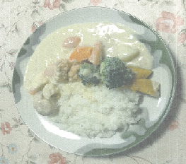  ① ホタテと山越こんぶで出汁をとっておく。  ② 玉ねぎをあめ色になるまで炒める。  ③ 鍋にじゃがいも、人参をオリーブオイルで炒め、①の出汁を入れる。  ④ やわらかくなったら②で炒めた玉ねぎを入れひと煮立ちさせる。  ⑤ 煮えたら牛乳、出汁、牛乳豆腐、カレールー、ホタテフレークを入れる。  ⑥ とろみがついたら火を止め盛り付ける。その時、茹でたかぼちゃ、ブロッコリー、サケのすり身を添えて出来上がり。  ※調理時間（ 60 ）分

